

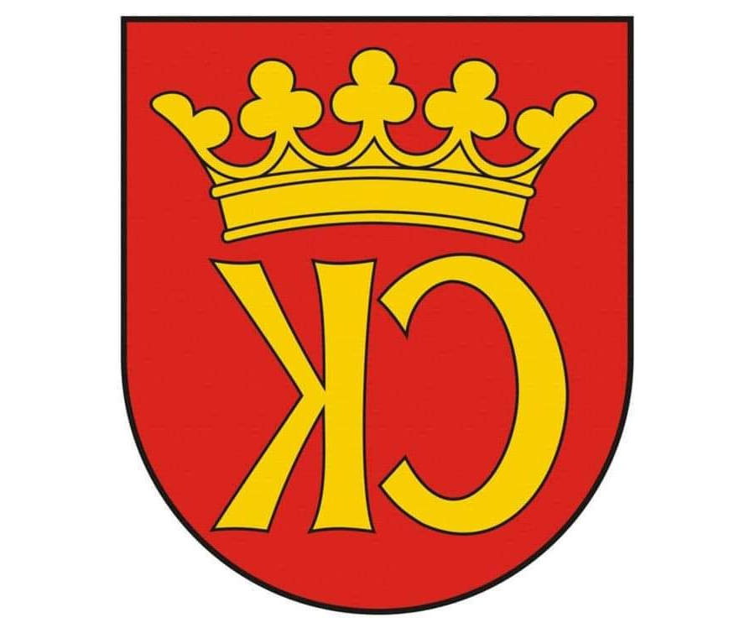

**KOMUNIKAT KOŃCOWY**

**MISTRZOSTWA KIELC**

**W SIATKÓWCE CHŁOPCÓW KLAS VII**

**ROCZNIK 2008 i młodsi**

|  |  |  |
| --- | --- | --- |
| **MIEJSCE** | **SZKOŁA** | **OPIEKUN** |
| I | **SP 13** | TOMASZ KIEPAS |
| II | **SP 39** | EWA GULEWICZ-TOFIL |
| III | **SP 25** | TOMASZ MICHALSKI |
| IV | **SP 5** | PRZEMYSŁAW CZARNECKI |
| V | **SP 19** | JAROSŁAW JANUCHTA |
| VI | **SP 1** | REMIGIUSZ KRZYWDA |
| VII | **SP 24** | MARCIN ADAMIEC |
| VIII | **SP 15** | KRZYSZTOF JANUCHTA |